**今日动态**

11.13星期三 晴

班级人数：23人，今日实到：21人。

|  |  |  |  |  |
| --- | --- | --- | --- | --- |
| **姓名** | **晨间签到**  **（签到★、没签到●）** | **进餐**  **（全部★、没吃完●）** | **午睡**  **（睡着★、没睡●）** | **备注** |
| **赖薪宇** | **★** | **★** | **★** |  |
| **万锦泽** | **★** | **★** | **★** |  |
| **王亦豪** | **●** | **★** | **★** |  |
| **高望** | **★** | **★** | **★** |  |
| **张奕** | **★** | **★** | **★** |  |
| **万殊同** | **★** | **★** | **★** |  |
| **何蒋晔** | **★** | **★** | **★** |  |
| **张东洋** | **★** | **★** | **★** |  |
| **韩承宇** | **●** | **★** | **下午请假** |  |
| **任泽轩** | **★** | **★** | **★** |  |
| **刘宸泽** | **★** | **★** | **★** |  |
| **潘沐炀** | **★** | **★** | **★** |  |
| **冯原** | **●** | **★** | **★** |  |
| **郭舒耀** | **★** | **★** | **★** |  |
| **余一凡** | **★** | **★** | **★** |  |
| **党佳琪** | **●** | **★** | **★** |  |
| **杨星月** | **请假** | **请假** | **请假** |  |
| **毛煜祺** | **请假** | **请假** | **请假** |  |
| **李醇韵** | **★** | **★** | **★** |  |
| **刘欣然** | **★** | **★** | **★** |  |
| **朱沐菡** | **★** | **★** | **★** |  |
| **张芸汐** | **●** | **★** | **★** |  |
| **费思佳** | **●** | **★** | **★** |  |

**一日生活活动篇**  

**区域活动篇**  

|  |  |  |
| --- | --- | --- |
| /Users/duanxuemei/Downloads/IMG_2063.jpgIMG_2063 | /Users/duanxuemei/Downloads/IMG_2062.jpgIMG_2062 | /Users/duanxuemei/Downloads/IMG_2061.jpgIMG_2061 |
| 张芸汐在桌面建构拼搭长颈鹿。。 | 余一凡在桌面建构搭房子。 | 朱沐菡在玩“种苗苗”的游戏。 |
| /Users/duanxuemei/Downloads/IMG_2060.jpgIMG_2060 | /Users/duanxuemei/Downloads/IMG_2058.jpgIMG_2058 | /Users/duanxuemei/Downloads/IMG_2057.jpgIMG_2057 |
| 刘欣然在拼动物。 | 潘沐炀在益智区玩排序游戏。 | 何蒋晔和毛煜祺在益智区玩钓鱼和穿花衣游戏。 |

**保健活动篇**  

氟离子防龋齿

小班幼儿的牙齿正处于生长发育的关键时期，氟离子可以增强牙齿的抗酸能力，使牙齿更加坚固，有效预防龋齿的形成，为幼儿的口腔健康打下良好基础。

通过参与氟离子防龋齿活动，幼儿可以在早期接触到专业的口腔保健知识和方法，这有助于培养他们良好的口腔卫生习惯和自我保健意识，对其一生的口腔健康都有益处。

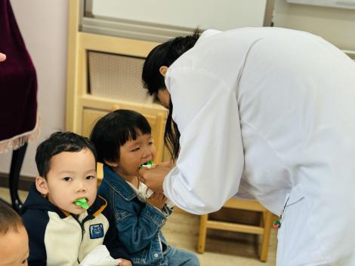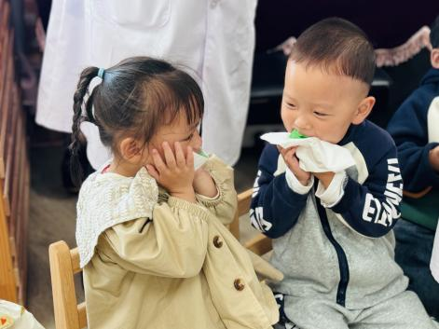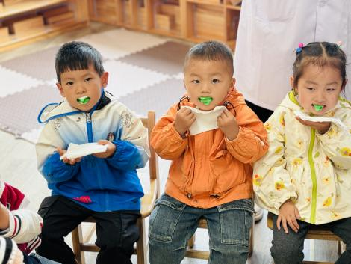

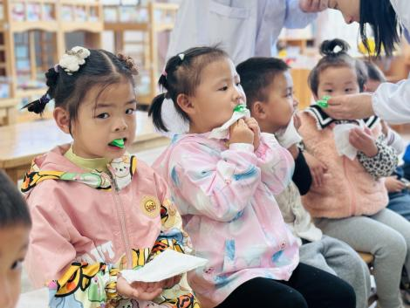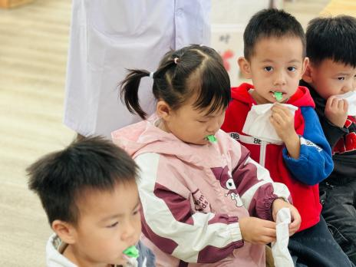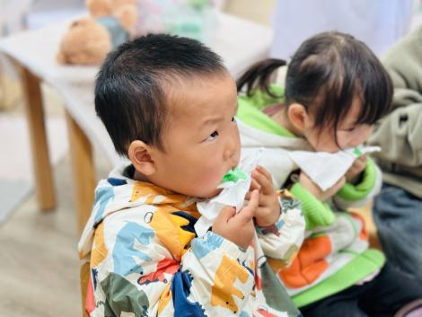

**集体活动篇**  

安全教育：我会保护自己

小班幼儿身体协调性和平衡能力尚在发展中，跑步时易摔倒、碰撞，造成擦伤、扭伤等。引导幼儿走路不跑，能让幼儿学会控制身体，减少此类伤害。

幼儿通过学习知道走路奔跑可能引发危险，从而增强安全意识。这能让他们在生活中主动注意周围环境，对潜在危险保持警惕，更好地保护自己。我们明确“走路不要跑”的要求，能让幼儿理解规则的含义和重要性。学会遵守这一规则后，他们能更顺利地适应幼儿园及未来社会生活中的各种规则。

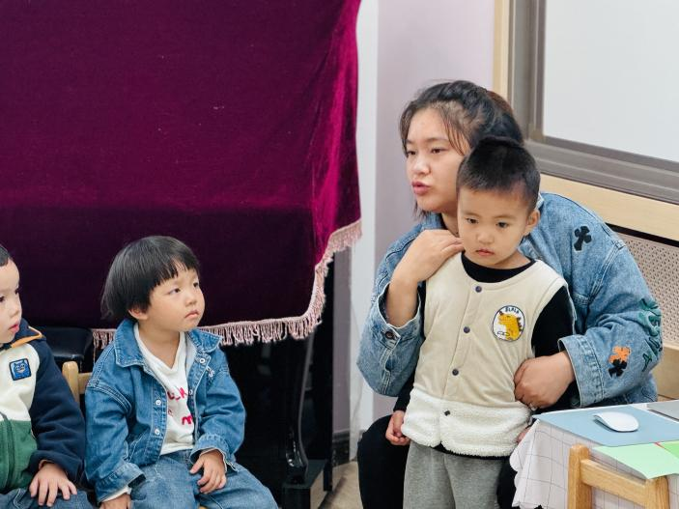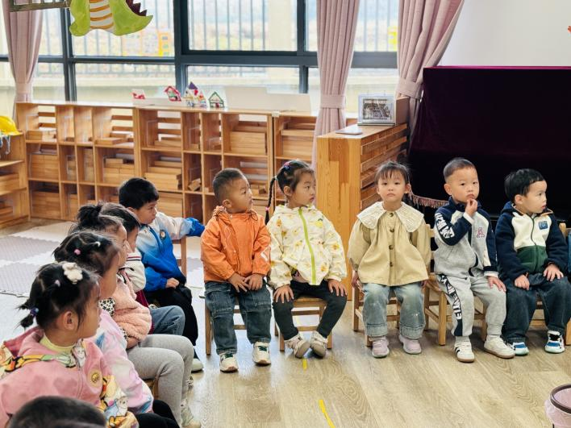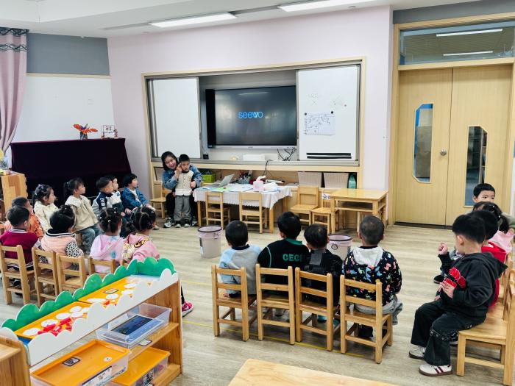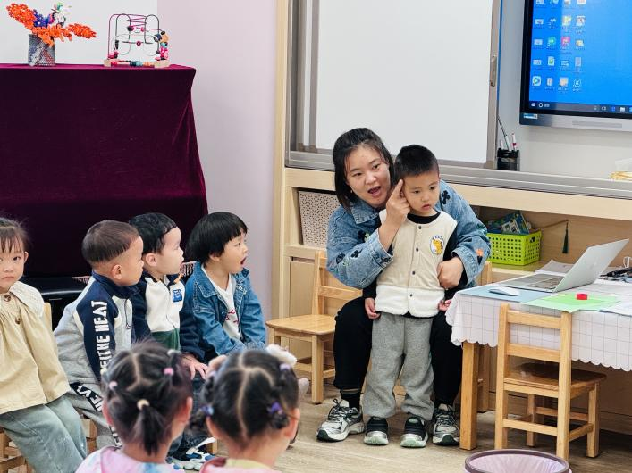

 **家园配合**  

本周我们将进入我园一年一度的科技节。小班主要围绕“有趣的声音”开展系列活动。今天我们开展了综合《各种各样的声音》，小朋友通过各种方式尝试让不同的玩具发出声音，同时还一起倾听了不同乐器所发出的声音，发现都不一样的，小朋友对乐器都很感兴趣，特别是弦乐类的乐曲小朋友都很想来拨一拨，因此结合小朋友的兴趣，需要爸爸妈妈陪同幼儿一起制作各种各样的吉他。🎸

执笔人：段雪梅